Аннотация к рабочей программе по родному языку (русскому) в 5 классе
Предмет | Класс | Место предмета в учебном плане (кол-во часов) | Содержание курса | Нормативные документы | Используемый УМК
Родной язык  (русский) | 5 | 7 часов  (0,2 часов в неделю) | Раздел 1. Язык и культура  Раздел 2. Культура речи  Раздел 3. Речь. Речевая деятельность. Текст | Программа разработана в соответствии и на основе  - федерального государственного образовательного стандарта основного общего образования и науки Российской Федерации от 17.12.2010 N 1897.  - примерной основной программы основного общего образования, одобренной федеральным учебно-методическим объединением по общему образованию, протокол заседания № 1 от 08.04.2015 г. №1/15;  -примерной рабочей программы по учебному предмету «Родной язык (русский)» для образовательных организаций, реализующих программы основного общего образования (Составители: ГБОУ ДПО «Институт развития образования» Краснодарского края). | -

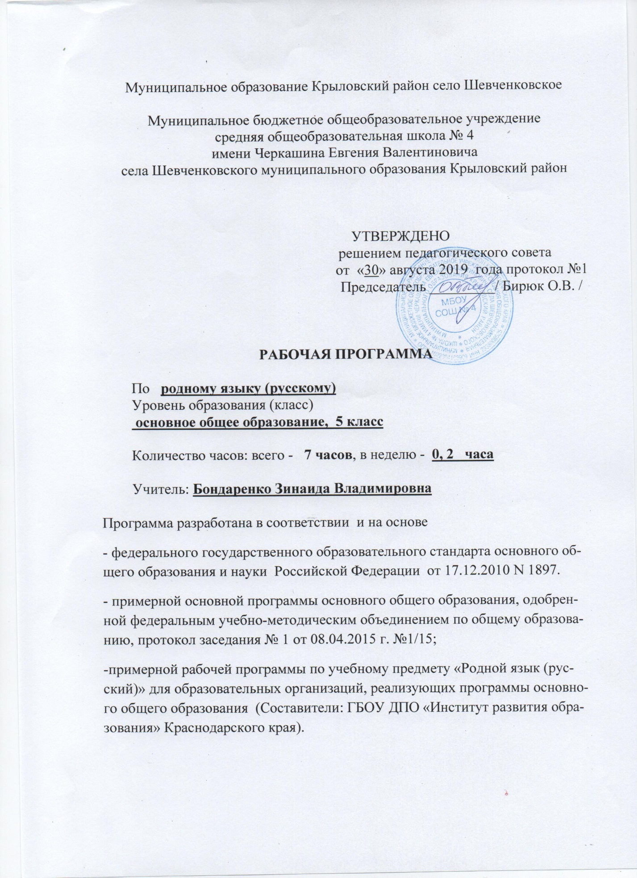

Муниципальное образование Крыловский район село Шевченковское

Муниципальное бюджетное общеобразовательное учреждение
средняя общеобразовательная школа № 4
имени Черкашина Евгения Валентиновича
села Шевченковского муниципального образования Крыловский район

УТВЕРЖДЕНО
решением педагогического совета
от «30» августа 2019 года протокол №1
Председатель _________/ Бирюк О.В. /

РАБОЧАЯ ПРОГРАММА

По родному языку (русскому)
Уровень образования (класс)
основное общее образование, 5 класс

Количество часов: всего - 7 часов, в неделю - 0, 2 часа

Учитель: Бондаренко Зинаида Владимировна

Программа разработана в соответствии и на основе
- федерального государственного образовательного стандарта основного общего образования и науки Российской Федерации от 17.12.2010 N 1897.
- примерной основной программы основного общего образования, одобренной федеральным учебно-методическим объединением по общему образованию, протокол заседания № 1 от 08.04.2015 г. №1/15;
-примерной рабочей программы по учебному предмету «Родной язык (русский)» для образовательных организаций, реализующих программы основного общего образования (Составители: ГБОУ ДПО «Институт развития образования» Краснодарского края).

РАЗДЕЛ 1.
ПЛАНИРУЕМЫЕ РЕЗУЛЬТАТЫ ОСВОЕНИЯ УЧЕБНОГО ПРЕДМЕТА.
Рабочая программа по учебному предмету «Родной (русский) язык» направлена на достижение школьниками следующих личностных, метапредметных и предметных результатов:
Личностные:
1) понимание родного русского языка как одной из основных национально-культурных ценностей русского народа, определяющей роли родного языка в развитии интеллектуальных, творческих способностей и моральных качеств личности, его значения в процессе получения школьного образования;
2) осознание эстетической ценности родного русского языка; уважительное отношение к родному языку, гордость за него; потребность сохранить чистоту русского языка как явления национальной культуры; стремление к речевому самосовершенствованию;
3)формирование достаточного объема словарного запаса и усвоенных грамматических средств для свободного выражения мыслей и чувств в процессе речевого общения; способность к самооценке на основе наблюдения за собственной речью;
4) воспитание российской гражданской идентичности: патриотизма, уважения к Отечеству, прошлому и настоящему многонационального народа России;
5) формирование коммуникативной компетентности в общении и сотрудничестве со сверстниками, детьми старшего и младшего возраста,
Метапредметные результаты: формирование универсальных учебных действий (УУД).
Регулятивные УУД:
- определять и формировать цель деятельности на уроке с помощью учителя;
- проговаривать последовательность действий на уроке;
- учиться работать по предложенному учителем плану;
- в сотрудничестве с учителем ставить конкретную учебную задачу на основе соотнесения того, что уже известно и усвоено, и того, что еще неизвестно;
- оценивать правильность выполнения учебной задачи, собственные возможности её решения;
- владеть основами самоконтроля, самооценки, принятия решений и осуществления осознанного выбора в учебной и познавательной деятельности.
Познавательные УУД:
- ориентироваться в справочном аппарате учебника;
- научиться осуществлять поиск необходимой информации для выполнения учебных заданий, используя справочные материалы;
- преобразовывать информацию из одной формы в другую: подробно пересказывать небольшие тексты.
- находить ответы на вопросы в тексте, словарях;
- делать выводы в результате совместной работы класса и учителя;
Коммуникативные результаты:
- оформлять свои мысли в устной и письменной форме (на уровне предложения или небольшого текста);
- слушать и понимать речь других;
- выразительно читать и пересказывать текст;
- учиться работать в паре, группе;
- договариваться и приходить к общему решению, работая в паре;
- участвовать в коллективном обсуждении учебной проблемы;
- строить продуктивное взаимодействие и сотрудничество со сверстниками и взрослыми;
выражать свои мысли с соответствующими возрасту полнотой и точностью;
- быть терпимыми к другим мнениям, учитывать их в совместной работе;
- оформлять свои мысли в устной и письменной форме с учетом речевых ситуаций;
- адекватно использовать речевые средства для решения различных коммуникативных задач;
- владеть монологической и диалогической формами речи.
Предметные результаты:
- представление об основных функциях языка, о роли русского языка как национального языка русского народа, как государственного языка Российской Федерации и языка межнационального общения, о связи языка и культуры народа, о роли родного языка в жизни человека и общества;
- понимание места родного языка в системе гуманитарных наук и его роли в образовании в целом;
- усвоение основ научных знаний о родном языке; понимание взаимосвязи его уровней и единиц;
- освоение базовых понятий лингвистики;
- соблюдение основных орфоэпических и акцентологических норм современного русского литературного языка;
- овладение основными стилистическими ресурсами лексики и фразеологии русского языка, основными нормами русского литературного языка (орфоэпическими, лексическими, грамматическими, орфографическими, пунктуационными), нормами речевого этикета и использование их в своей речевой практике при создании устных и письменных высказываний;
- опознавание и анализ основных единиц языка,
- проведение различных видов анализа слова , стилистического анализа текста;
- понимание коммуникативно-эстетических возможностей лексической и грамматической синонимии и использование их в собственной речевой практике;
- осознание эстетической функции родного языка;

РАЗДЕЛ 2.
СОДЕРЖАНИЕ УЧЕБНОГО ПРЕДМЕТА
«РОДНОЙ ЯЗЫК (РУССКИЙ)» (7 часов)

Раздел 1.Язык и культура (2 часа)
1.1. Русский язык – национальный язык русского народа. Роль родного языка в жизни человека. Язык как зеркало национальной культуры. Слово как хранилище материальной и духовной культуры народа. Слова, обозначающие предметы и явления традиционного русского быта (национальную одежду, пищу, игры, народные танцы и т.п.), слова с национально-культурным компонентом значения (символика числа, цвета и т.п.), народно-поэтические символы, народно-поэтические эпитеты (за тридевять земель, цветущая калина – девушка, тучи – несчастья, полынь, веретено, ясный сокол, красна девица, рόдный батюшка), прецедентные имена (Илья Муромец, Василиса Прекрасная, Иван-Царевич, сивка-бурка, жар-птица, и т.п.) в русских народных и литературных сказках, народных песнях, былинах, художественной литературе.
1.2. Крылатые слова и выражения (прецедентные тексты) из русских народных и литературных сказок (битый небитого везёт; по щучьему велению; сказка про белого бычка; ни в сказке сказать, ни пером описать; при царе Горохе; золотая рыбка; а ткачиха с поварихой, с сватьей бабой Бобарихой и др.), источники, значение и употребление в современных ситуациях речевого общения. Русские пословицы и поговорки как воплощение опыта, наблюдений, оценок, народного ума и особенностей национальной культуры народа. Загадки. Метафоричность русской загадки.

Раздел 2. Культура речи (2 часа)
2.1. Основные орфоэпические нормы современного русского литературного языка. Понятие о варианте нормы. Равноправные и допустимые варианты произношения. Нерекомендуемые и неправильные варианты произношения. Запретительные пометы в орфоэпических словарях. Постоянное и подвижное ударение в именах существительных; именах прилагательных, глаголах.
Омографы: ударение как маркёр смысла слова: пАрить — парИть, рОжки — рожкИ, пОлки — полкИ, Атлас — атлАс. Произносительные варианты орфоэпической нормы: (було[ч’]ная — було[ш]ная, же[н’]щина — же[н]щина, до[жд]ём — до[ж’]ём и под.). Произносительные варианты на уровне словосочетаний (микроволнОвая печь – микровОлновая терапия). Роль звукописи в художественном тексте.
2.2.Основные лексические нормы современного русского литературного языка. Основные нормы словоупотребления: правильность выбора слова, максимально соответствующего обозначаемому им предмету или явлению реальной действительности. Синонимы и точность речи. Смысловые, стилистические особенности употребления синонимов. Антонимы и точность речи. Смысловые, стилистические особенности употребления антонимов. Лексические омонимы и точность речи. Смысловые, стилистические особенности употребления омонимов. Типичные речевые ошибки, связанные с употреблением синонимов, антонимов, омонимов.
Раздел 3. Речь. Речевая деятельность. Текст (3 часа)
3.1.Текст как единица языка и речи. Текст и его основные признаки. Как строится текст. Композиционные формы описания, повествования, рассуждения. Повествование как тип речи. Средства связи предложений и частей текста.
3.2.Язык и речь. Точность и логичность речи. Выразительность, чистота и богатство речи. Средства выразительной устной речи (тон, тембр, темп), способы тренировки (скороговорки). Интонация и жесты. Формы речи: монолог и диалог.
3.3. Функциональные разновидности языка. Разговорная речь. Просьба, извинение как жанры разговорной речи.
Официально-деловой стиль.

РАЗДЕЛ 3.
ТЕМАТИЧЕСКОЕ ПЛАНИРОВАНИЕ
«РОДНОЙ ЯЗЫК (РУССКИЙ)»
5 класс
№ п/п | Раздел | Количество часов | Темы
1. | Раздел 1.Язык и культура | 2 | Русский язык – национальный язык русского народа
1. | Раздел 1.Язык и культура | 2 | Крылатые слова и выражения из русских народных и литературных сказок, источники, значение и употребление в современных ситуациях речевого общения.
2. | Раздел 2. Культура и речь | 2 | Основные орфоэпические нормы современного русского литературного языка
2. | Раздел 2. Культура и речь | 2 | Основные лексические нормы современного русского литературного языка.
3. | Раздел 3. Речь. Речевая деятельность. Текст | 3 | Текст как единица языка и речи
3. | Раздел 3. Речь. Речевая деятельность. Текст | 3 | Язык и речь
3. | Раздел 3. Речь. Речевая деятельность. Текст | 3 | Функциональные разновидности языка. Виды речевой деятельности.
 | Итого: | 7

СОГЛАСОВАНО СОГЛАСОВАНО
Протокол заседания Заместитель директора по УВР
методического объединения ________________ /Горб С.А./
учителей гуманитарного цикла СОШ №4
от 28 августа 2019 года № 1 29 августа 2019 года
______________ /Некрасова Л.П./

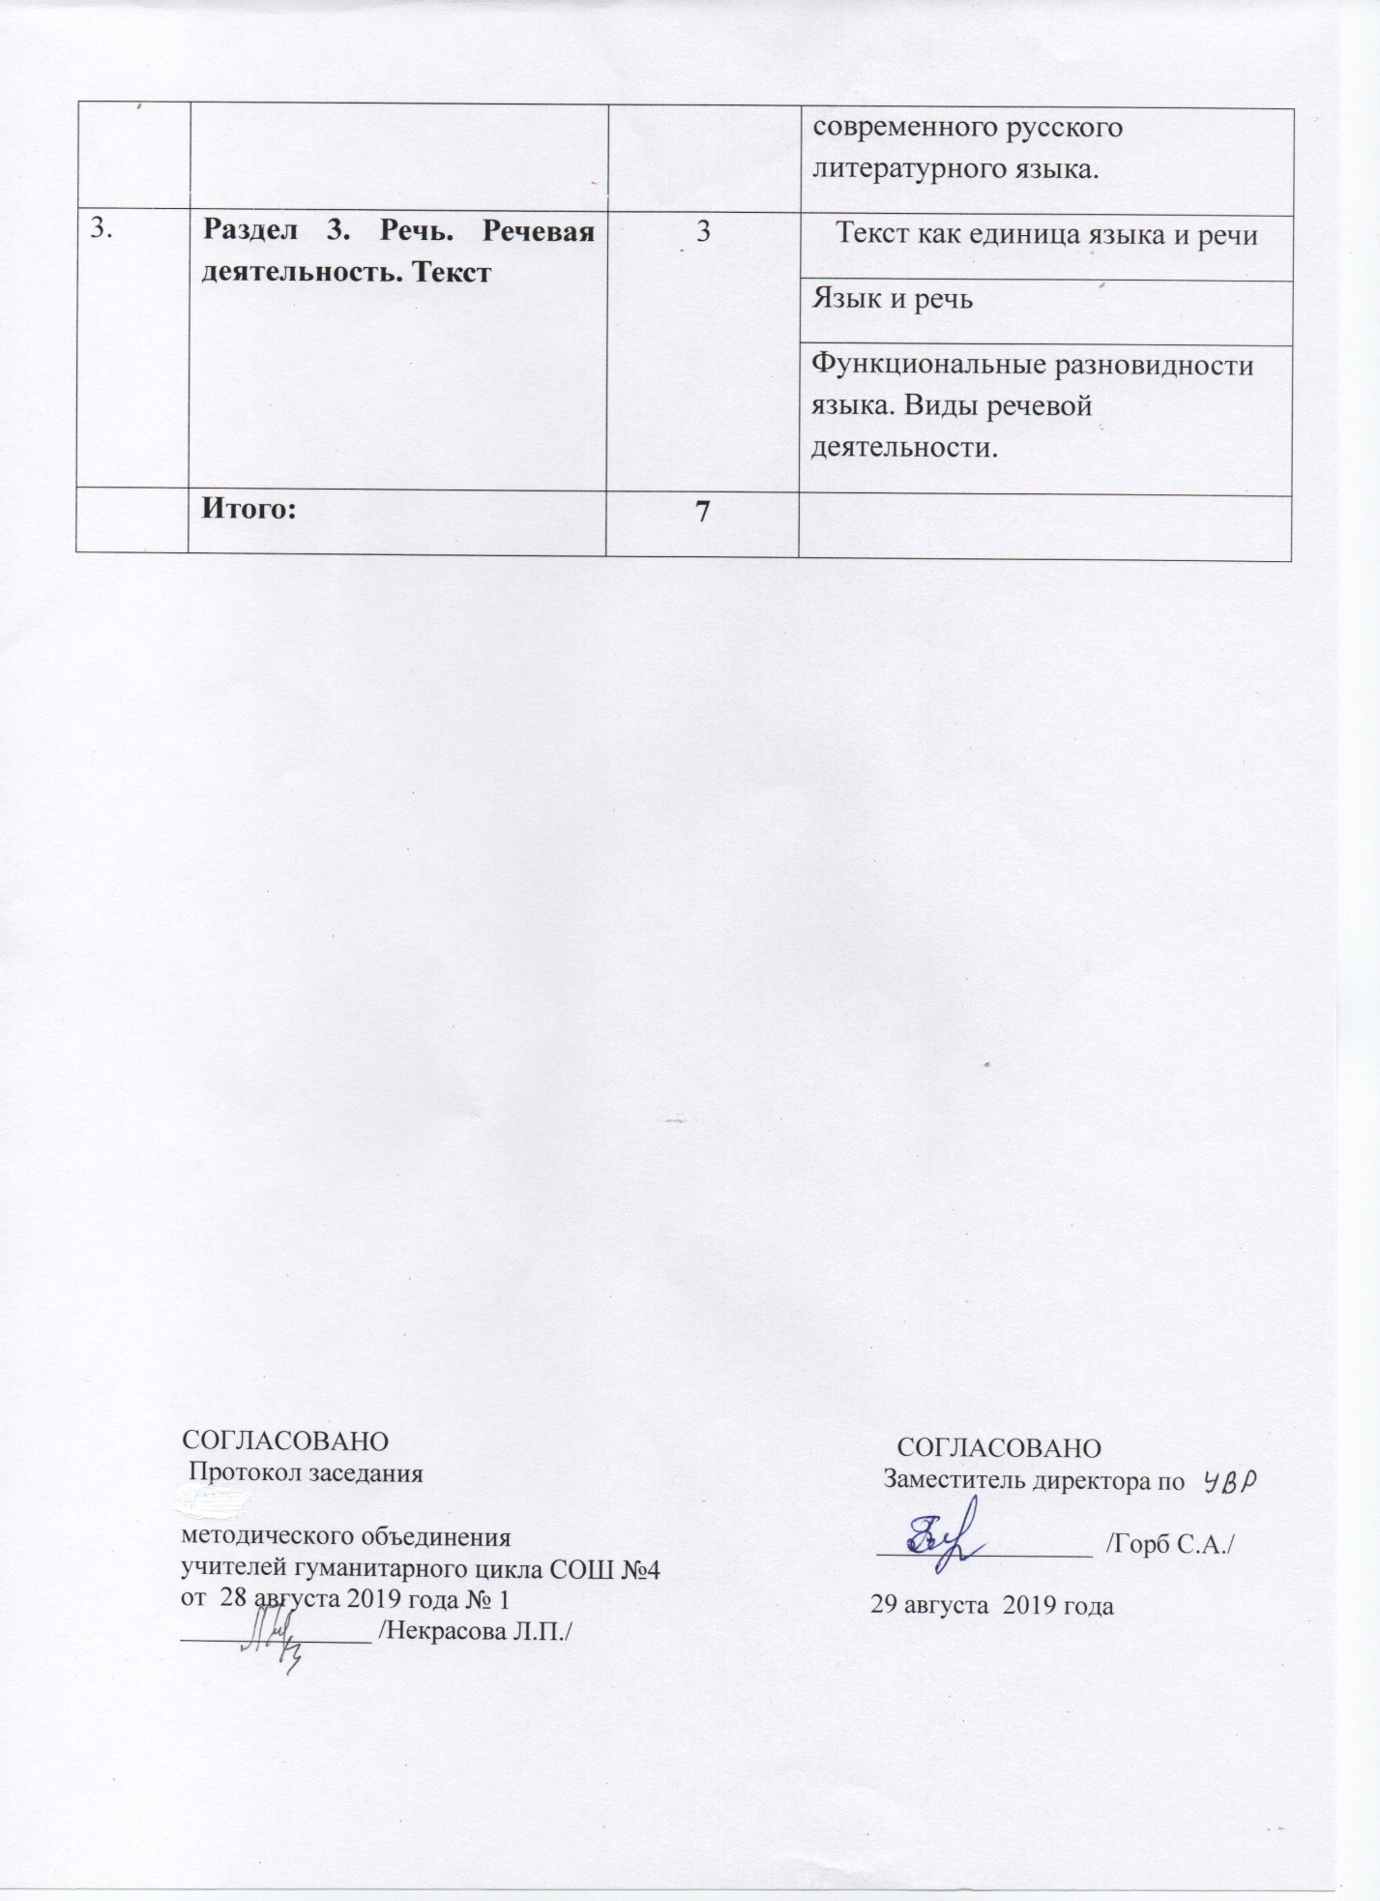

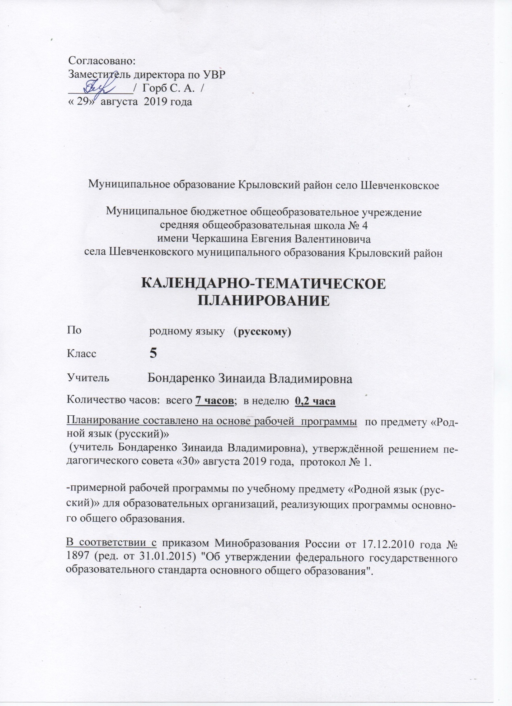

Согласовано:
Заместитель директора по УВР
___________/ Горб С. А. /
« 29» августа 2019 года

Муниципальное образование Крыловский район село Шевченковское

Муниципальное бюджетное общеобразовательное учреждение
средняя общеобразовательная школа № 4
имени Черкашина Евгения Валентиновича
села Шевченковского муниципального образования Крыловский район

КАЛЕНДАРНО-ТЕМАТИЧЕСКОЕ
ПЛАНИРОВАНИЕ

По родному языку (русскому)
Класс 5
Учитель Бондаренко Зинаида Владимировна
Количество часов: всего 7 часов; в неделю 0,2 часа
Планирование составлено на основе рабочей программы по предмету «Родной язык (русский)»
(учитель Бондаренко Зинаида Владимировна), утверждённой решением педагогического совета «30» августа 2019 года, протокол № 1.

-примерной рабочей программы по учебному предмету «Родной язык (русский)» для образовательных организаций, реализующих программы основного общего образования.
В соответствии с приказом Минобразования России от 17.12.2010 года № 1897 (ред. от 31.01.2015) "Об утверждении федерального государственного образовательного стандарта основного общего образования".

Календарно-тематическое планирование
5 класс
№  п/п | Содержание (разделы, темы) | Кол. часов | Дата проведения |  | Материально-техническое оснащение | Универсальные учебные действия (УУД)
№  п/п | Содержание (разделы, темы) | Кол. часов | план | факт | Материально-техническое оснащение | Универсальные учебные действия (УУД)
Раздел 1. Язык и культура (2 часа)

1 | Русский язык – национальный язык русского народа | 1 |  |  | ИКТ презентация | Предметные: научиться работать с лингвистическим текстом.  Коммуникативные: готовность слушать собеседника; с достаточной полнотой и точностью выражать свои мысли в соответствии с задачами и условиями коммуникации; признавать возможность существования различных точек зрения  Регулятивные: самостоятельно выделять и формулировать познавательную цель, искать и выделять необходимую информацию.  Познавательные: объяснять языковые явления, процессы, связи и отношения, выявляемые в ходе исследования структуры текста.  Личностные: формирование «стартовой» мотивации к изучению нового материала.
2 | Крылатые слова и выражения из русских народных и литературных сказок, источники, значение и употребление в современных ситуациях речевого общения. | 1 |  |  | ИКТ презентация
 | Раздел 2. Культура речи (2 часа)
3 | Основные орфоэпические нормы современного русского литературного языка | 1 |  |  | Таблица | Предметные: научиться выделять условия, необходимые для речевого общения, дифференцировать монологическую и диалогическую, устную и письменную речь.  Коммуникативные: добывать недостающую информацию с помощью вопросов (познавательная инициативность).  Регулятивные: применять методы информационного поиска, в том числе с помощью компьютерных средств.  Познавательные: объяснять языковые явления, процессы, связи и отношения, выявляемые в ходе исследования структуры текста.  Личностные: формирование знания о своей этнической принадлежности, освоение национальных ценностей, традиций, культуры, о народах и этнических группах России.
4 | Основные лексические нормы современного русского литературного языка. | 1 |  |  | ИКТ презентация
 | Раздел 3.Речь. Речевая деятельность. Текст (3 часа)
5 | Текст как единица языка и речи | 1 |  |  | ИКТ презентация | Предметные: научиться выделять условия, необходимые для речевого общения, дифференцировать монологическую и диалогическую, устную и письменную речь.  Коммуникативные: добывать недостающую информацию с помощью вопросов (познавательная инициативность).  Регулятивные: применять методы информационного поиска, в том числе с помощью компьютерных средств.  Познавательные: объяснять языковые явления, процессы, связи и отношения, выявляемые в ходе исследования структуры текста.  Личностные: формирование знания о своей этнической принадлежности, освоение национальных ценностей, традиций, культуры, о народах и этнических группах России
6 | Язык и речь | 1
7 | Функциональные разновидности языка. Виды речевой деятельности. | 1 |  |  | Таблица
 | Итого | 7 часов

